COMISIÓN DE CULTURA Y PATRIMONIO CULTURAL
PERÍODO ANUAL DE SESIONES 2020 – 2021

Señor Presidente:

Ha llegado para estudio y dictamen de la Comisión de Cultura y Patrimonio Cultural, el Proyecto de Ley 4541/2018-CR presentado por el Grupo Parlamentario Fuerza Popular, a iniciativa del ex congresista Dalmiro Feliciano Palomino Ortiz, que declara de interés nacional y necesidad pública la restauración, protección, conservación y puesta en valor de la Casa de la Antigua Hacienda Sojo, ubicado en Sojo, distrito de Miguel Checa, Provincia de Sullana, Departamento de Piura.

En la Vigésima Segunda Sesión Ordinaria de la Comisión de Cultura y Patrimonio Cultural, celebrada el 07 de octubre de 2020 virtualmente en la Plataforma Microsoft Teams, expuesto y debatido el dictamen, fue aprobado por XXXXX de los señores congresistas presentes, con el voto a favor de: (…).
X
X
X
Con la licencia de los señores congresistas (…).

- SITUACIÓN PROCESAL

1.1. Antecedentes

El Proyecto de Ley 4541/2018-CR, que propone una Ley que declara de interés nacional y necesidad pública la restauración, protección, conservación y puesta en valor de la Casa de la Antigua Hacienda Sojo, ubicado en Sojo, distrito de Miguel Checa, Provincia de Sullana, Departamento de Piura; ingresó al Área de Trámite Documentario del Congreso de la República el 09 de julio de 2019, siendo enviado a la Comisión de Cultura y Patrimonio Cultural para su estudio el 19 de julio de 2019.

  - Tratamiento procesal legislativo aplicable

En su calidad de comisión ordinaria encargada de estudiar y de dictaminar las iniciativas del ámbito cultural, la Comisión de Cultura y Patrimonio Cultural es competente para emitir el presente dictamen, de conformidad con el artículo 34 del Reglamento del Congreso.

Asimismo, es necesario tener en cuenta que se trata de una ley de naturaleza ordinaria, y por lo tanto está incursa en el literal a) del Artículo 72 del Reglamento del Congreso, por lo que se requiere de una votación favorable simple y de doble votación de conformidad con el artículo 73 del Reglamento del Congreso de la República.

  - Informes solicitados

La Comisión de Cultura y Patrimonio Cultural cursó las siguientes solicitudes de informe:

Proyecto de Ley 4541/2018-CR
Institución | Fecha de envío | Documento
Ministerio de Cultura | 03.09.2019  15.07.2020 | Oficio 012-2019-2020-CCPC/CR  Oficio 065-2020-2021-CCPC/CR
Ministerio de Comercio Exterior y Turismo | 03.09.2019  15.07.2020 | Oficio 013-2019-2020-CCPC/CR  Oficio 066-2020-2021-CCPC/CR
Gobierno Regional de Piura | 03.09.2019  15.07.2020 | Oficio 014-2019-2020-CCPC/CR  Oficio 063-2020-2021-CCPC/CR
Municipalidad Provincial de Piura | 03.09.2019 | Oficio 015-2019-2020-CCPC/CR
Municipalidad Provincial de Sullana | 03.09.2019  15.07.2020 | Oficio 016-2019-2020-CCPC/CR  Oficio 064-2020-2021-CCPC/CR
Municipalidad Distrital de Miguel Checa | 03.09.2019  15.07.2020 | Oficio 017-2019-2020-CCPC/CR  Oficio 067-2020-2021-CCPC/CR
Superintendencia Nacional de los Registros Públicos | 03.09.2020 | Oficio 212-2020-2021-CCPC/CR

  - Informes recibidos:

Se han recibido los siguientes informes:

MINISTERIO DE CULTURA: Mediante Oficio N° 000220-2020-DM/MC, de fecha 23 de julio de 2020, recibido por la Comisión de Cultura y Patrimonio Cultural el 24 de julio de 2020, opina con observaciones.

- GOBIERNO REGIONAL DE PIURA: Mediante Oficio N° 391-2020-GRP-100010, de fecha 21 de junio setiembre 2020, recibido por la Comisión de Cultura y Patrimonio Cultural en la misma fecha, opina favorablemente.

- MUNICIPALIDAD PROVINCIAL DE SULLANA: Mediante Oficio N° 517-2020-MPS/SG, de fecha 09 de setiembre de 2020, recibido por la Comisión de Cultura y Patrimonio Cultural en la misma fecha, opina favorablemente.

- MUNICIPALIDAD DISTRITAL DE MIGUEL CHECA: Mediante Oficio N° 203-2020/MDMCH-A, de fecha 01 de setiembre de 2020, recibido por la Comisión de Cultura y Patrimonio Cultural el 02 de setiembre de 2020, opina favorablemente.

- SUPERINTENDENCIA NACIONAL DE LOS REGISTROS PÚBLICOS: Mediante Oficio N° 161-2020-SUNARP/SN, de fecha 15 de setiembre de 2020, recibido por la Comisión de Cultura y Patrimonio Cultural el 16 de setiembre de 2020, en el que remite la información de inscripción de la Casa de la Antigua Hacienda Sojo.

II. CONTENIDO DE LA PROPUESTA

El Proyecto de Ley 4541/2018-CR materia de estudio, cumple con los requisitos formales señalados en el artículo 75 y en el numeral 2 del artículo 76 del Reglamento del Congreso de la República, conteniendo un (01) artículo y una (01) disposición complementaria final en su fórmula legal, según el siguiente detalle:

Proyecto de Ley 4541/2018-CR

“Ley que declara de interés nacional y necesidad pública la restauración, protección, conservación y puesta en valor de la Casa de la Antigua Hacienda Sojo, ubicada en Sojo, distrito de Miguel Checa, provincia de Sullana, departamento de Piura”

Artículo único. – Declaración de interés nacional y necesidad pública

Declárese de interés nacional y necesidad pública la restauración, protección, conservación y puesta en valor de la Casa de la Antigua Hacienda Sojo, ubicada en Sojo, distrito de Miguel Checa, provincia de Sullana, departamento de Piura.

Disposición Complementaria Final

Única.- El Ministerio de Cultura, el Ministerio de Comercio Exterior y Turismo, el Gobierno Regional de Piura, la Municipalidad Provincial de Sullana y la Municipalidad Distrital de Miguel Checa, conforme a sus atribuciones y competencias dispondrán de las acciones necesarias para la aplicación de la presente ley.

- MARCO NORMATIVO

- Constitución Política del Perú, artículos 2 y 21.
- Ley N° 27790, Ley de Organización y Funciones del Ministerio de Comercio Exterior y Turismo (MINCETUR)
- Ley N° 27867, Ley Orgánica de Gobiernos Regionales, literal l) del artículo 47.
- Ley N° 27972, Ley Orgánica de Municipalidades, artículos 82 y 91.
- Ley N° 28296, Ley General del Patrimonio Cultural de la Nación.
- Ley N° 29408, Ley General de Turismo.
- Ley N° 29565, Ley de creación del Ministerio de Cultura.
- Ley N° 30753, Ley que modifica los artículos 11, 12 y 24 de la ley 29408, Ley General de Turismo.
- Decreto Supremo N° 011-2006-ED, que aprueba el Reglamento de la Ley General de Patrimonio Cultural de la Nación.
- Decreto Supremo 003-2010-MINCETUR, que aprueba el Reglamento de la Ley General de Turismo.
- Decreto Supremo N° 005-2013-MC, que aprueba el Reglamento de Organización y Funciones del Ministerio de Cultura.
- Resolución Suprema N° 505-74-ED
IV. ANÁLISIS DE LA PROPUESTA

  - Análisis Técnico

De conformidad con el denominado principio de necesidad, toda propuesta legislativa presupone la existencia de un problema que se debe enfrentar e intentar solucionar, dentro de la siguiente lógica:

“La idea es que la comprensión del problema deje en claro cuál es el estado de necesidad que se pretende superar. En realidad, de lo que se trata es que, ubicada la necesidad de un determinado grupo humano, se presuma con fundamento que dicha necesidad puede ser abordada y superada mediante una ley” ().

Según lo señalado, existe materia legislable cuando se determina que, del análisis del hecho o problema, se puede implicar que hay materia por legislar.

En la Exposición de Motivos del Proyecto de Ley 4541/2018-CR se señala que:

“(…) La Casa de la Antigua Hacienda Sojo, construida entre 1908 y 1910, es de estilo ecléctico y decorada con finas molduras de yeso, maderas y losetas venecianas importadas.
Fue afectada por la Reforma Agraria (1969) y cedida a la “Cooperativa Agraria de Trabajadores Miraflores” que, a pesar del despojo y uso inadecuado de la casa, respetó su arquitectura original.
En 1985 esta cooperativa acordó devolver la casa hacienda a sus antiguos propietarios. Posteriormente, el Ministerio de Agricultura anexa 7 hectáreas para Bosque Seco de algarrobos. A partir del 2007, la Asociación Cultural Sojo asume la potestad legal del sitio y comienza a desarrollar un proyecto cultural como motor al desarrollo de la zona” ().

Antigua Hacienda Sojo ()

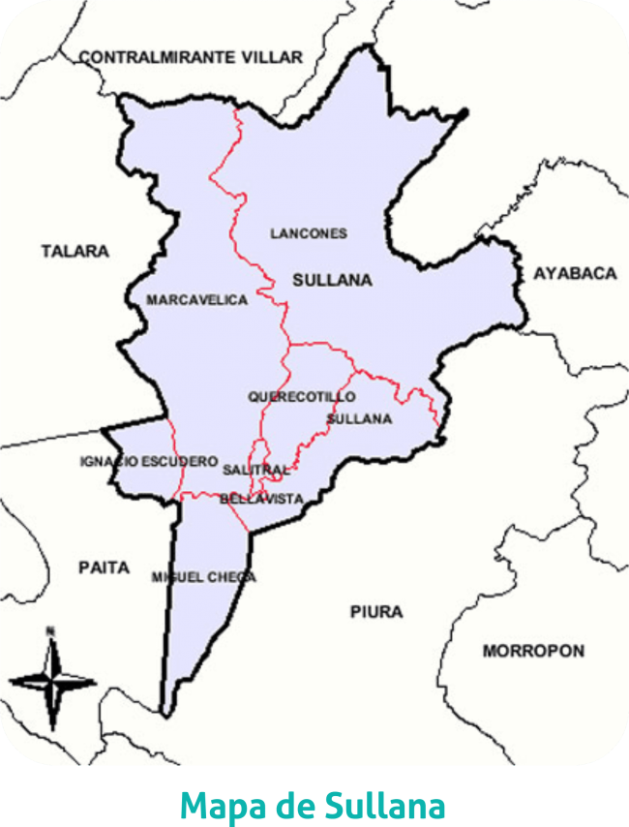

La Casa de la Antigua Hacienda Sojo se encuentra ubicada a la margen izquierda del río Chira, aproximadamente a 15 km de la ciudad de Sullana, por la vía a Paita, distrito de Miguel Checa, provincia de Sullana y departamento de Piura.

Por el norte limita con la hacienda La Capilla del distrito de Sullana; por el sur con la quebrada La Soledad del distrito de La Huaca, provincia de Paita; por el este, con Piura; por el oeste con el río Chira ().

Tiene una superficie de 450.30 km2. El terreno es ligeramente ondulado, presentándose en algunas partes depresiones originadas por los fenómenos naturales que se presentan en la zona, como las lluvias. Esta estructura corresponde a la morfología de la costa. Los centros poblados de Miguel Checa son: Pueblo: Sojo (capital). Caseríos: Chalaco, Lucas Cutivalú, Miguel Checa. Anexo: Jíbito.
Casa de la Antigua Hacienda Sojo ()

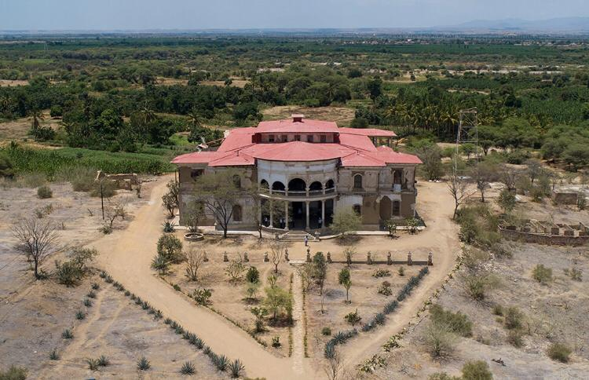

En la época que el Perú se recuperaba económica y políticamente de la guerra del Pacífico a fines del siglo XIX e inicios del siglo XX, don Miguel Checa y Checa era un conocido hacendado de la ciudad Piura, que poseía tierras junto al pueblo de Sojo: una granja de pavos, establos con ganadería, huertos y plantaciones de algodón, por lo que era importante en el valle del Chira.

En 1910, Miguel Checa inicia la construcción de la casa hacienda de Sojo, con un modelo parecido a una casa existente en México. Los materiales usados en su construcción fueron principalmente adobe, mármol y caña de Guayaquil. La casa fue construida sobre un cerro, y cuenta con 36 habitaciones y ambientes complementarios que son de tipo señorial predominando un estilo neoclásico republicano, notable en su parte frontal. En el interior posee dos hermosas escaleras, que partiendo equidistantes de su base, convergen en la segunda planta dando inicio a una serie de habitaciones. Las gradas son de mármol carrara italiano (). Desde la segunda planta de la casona se puede observar el extenso valle del Chira.

Estuvo habitada durante cincuentaiocho años, tiempo en que sus instalaciones alojaron a personas ilustres, como al príncipe de Gales -quien viniera a principios de siglo al Perú- y al presidente José Pardo; y vio pasar de cerca a tres generaciones de la familia Checa.

En su época tenía una sala de recepción, un comedor, una cocina, un salón-bar -en donde jugaban billar- y una biblioteca. Sobre la puerta de entrada el escudo Checa-Eguiguren. Dos de sus cuatro miradores que dan la vista al valle del Chira se les llama "Miradores del Valle" porque desde allí -se dice- Miguel Checa controlaba los cultivos. Los jardines que la rodeaban poseían cantidades de flores -algunas provenientes de Panamá- que eran alimentadas bajo un sistema de riego.

En 1968, los propietarios de la casa fueron desalojados por el gobierno del general Juan Velasco Alvarado a causa de la Reforma Agraria. La hacienda paso a manos de la “Cooperativa Agraria de Trabajadores de Miraflores” (). En 1985, esta cooperativa acordó devolver la casa hacienda a sus antiguos propietarios. Posteriormente, el Ministerio de Agricultura anexa 7 hectáreas para bosque seco de algarrobos. A partir de 2007, la Asociación Cultural Sojo asume la potestad legal del sitio y comienza a desarrollar un proyecto cultural como motor al desarrollo de la zona.

Imagen frontal de la Casa de la Antigua Hacienda Sojo ()
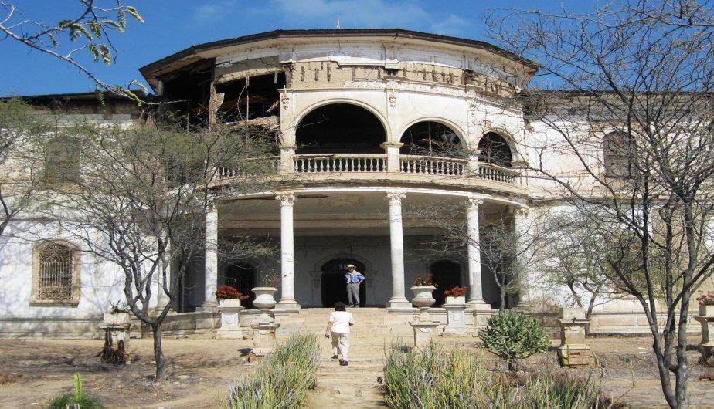

El 15 de octubre de 1974, el Instituto Nacional de Cultura (INC) declaró a la Casa de la Antigua Hacienda de Sojo como Monumento Histórico Nacional mediante la Resolución Suprema N° 505-74-ED.

Miguel Checa y Checa

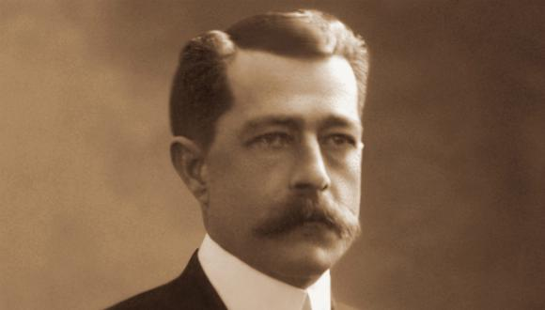

Miguel Checa y Checa y el distrito de Miguel Checa

Miguel Checa y Checa nació en Piura el 5 de julio de 1861, fue hijo de Don Manuel José Checa y de doña Mercedes Checa de Checa, se casó con doña Victoria Eguiguren Escudero, con la que tuvo 13 hijos ().

Miguel Checa fue filántropo y pionero del agro y de las técnicas de regadío. Construyó el canal Checa, colaboró en la elaboración del puente San Miguel de Piura y en la política de la región, y en aquéllos tiempos logró controlar gran parte de los cultivos de la región. Era descendiente de una familia que hizo mucho por Piura, como es el caso del Intendente Checa, amigo de Bolívar, que proclamó la Independencia en Piura ().

Fue representante en el Congreso de la República como Diputado en 1908. Falleció el 20 de octubre de 1935 a la edad de 74 años.

En 1945, don Felipe García Figallo, en el curso de su campaña electoral promete la creación del distrito de Miguel Checa. Posteriormente, el 26 de julio de 1946 se forma el Comité pro-distrito bajo la presidencia de don José Cornejo Oballe.

El 20 de agosto de 1946 se acuerdan los límites del distrito y el 30 de agosto del mismo año García Figallo presenta el proyecto en su Cámara.

El 20 de diciembre de 1947, se acordó darle al distrito el nombre de Miguel Checa y Checa, eligiéndose como capital el pueblo de Sojo. El nombre de Sojo es en honor al hacendado español Francisco de Sojo y Cantoral.

Posteriormente, en 1950, Odría vuelve a convocar a elecciones siendo nuevamente elegido diputado don Felipe García; y el 9 de noviembre de 1950 se crea el distrito de Miguel Checa por Ley Nº 11513.

En la exposición de motivos de la iniciativa legal, se señala que el Paisaje Cultural Sojo tiene gran relevancia cultural, es un Patrimonio Mixto Cultural Natural.

“Culturales-Paisajísticos: Única casa hacienda declarada Patrimonio en el valle Chira. Ubicación estratégica al término del desierto. Excepcional visión paisajística.
Arquitectura y paisaje, un todo indisoluble entre casa y entorno natural y arqueológico. Expresa unidad geo histórica.
Simbólicos: ícono para comunidades locales. Identidad cultural y social con el sitio. Referente como única ejemplo de arquitectura de haciendas conservado en contexto original. Imagen incluida en Escudo Distrital, desde 1950; mencionada en la letra del Himno del Distrito, considerado símbolo de identidad cultural piurana.
Históricos: amplias evidencias de muchas épocas en el mismo espacio.
Valores sociales del sitio son: Importante centro director (S.XX) productivo, obras hidráulicas y ampliación de áreas agrícolas (canal de regadío de 79 km, actualmente irrigado más de 25,000 hectáreas de la población); y del primer puente construido sobre el río Piura, “Puente Viejo”. Respeto por bienestar social de la comunidad.
Artísticos: edificación estilo palladiano: 53 tipos de losetas venecianas, balaustres, sinfonía cromática en sus ambientes, clásicas, molduras de yeso, rejería y carpintería.
Industriales: Represente transformación/impacto de industrialización del agro, principios siglo XX. Cercanía a Paita permitió exportar algodón pima al mundo”

Teniendo en consideración lo expuesto, esta Comisión verifica que sí existe la necesidad pública y el interés nacional para la restauración, protección, conservación, puesta en valor y promoción de la Casa de la Antigua Hacienda Sojo, ubicada en Sojo, distrito de Miguel Checa, provincia de Sullana, departamento de Piura. Se advierte que existe una vinculación social importante y un potencial para el desarrollo social la cual permitirá que la Casa Hacienda Sojo cumpla a cabalidad con el rol que todo sitio de patrimonio cultural debería jugar: ser parte del proceso de desarrollo sostenible. En consecuencia, serán la población de Sojo y Jibito, los principales beneficiarios a través del turismo y servicios que se facilitaría a la comunidad en técnicas constructivas, arte y cultura local, oficios tradicionales, mejorando sus condiciones de vida ().

  - Análisis normativo y efecto de la vigencia de la Ley

- Marco Nacional

La Constitución Política del Perú de 1993 en el artículo 2, inciso 8, consagra el derecho a la cultura. Asimismo, en el artículo 21 señala que los yacimientos y restos arqueológicos, construcciones, monumentos, lugares, documentos bibliográficos y de archivo, objetos artísticos y testimonios de valor histórico, expresamente declarados bienes culturales, y provisionalmente los que se presumen como tales, son patrimonio cultural de la Nación, independientemente de su condición de propiedad privada o pública. Están protegidos por el Estado. Adicionalmente, en el artículo 68, prescribe que el Estado está obligado a promover la conservación de la diversidad biológica y de las Áreas Naturales Protegidas.

La Ley N° 28296, Ley General del Patrimonio Cultural de la Nación, en el artículo II del Título Preliminar, señala:

“(…) Se entiende por bien integrante del Patrimonio Cultural de la Nación toda manifestación del quehacer humano -material o inmaterial- que por su importancia, valor y significado paleontológico, arqueológico, arquitectónico, histórico, artístico, militar, social, antropológico, tradicional, religioso, etnológico, científico, tecnológico o intelectual, sea expresamente declarado como tal o sobre el que exista la presunción legal de serlo. Dichos bienes tienen la condición de propiedad pública o privada con las limitaciones que establece la presente Ley.”

Asimismo, en el artículo IV del Título Preliminar, sobre interés social y necesidad pública se consigna:

“(…) Declárese de interés social y de necesidad pública la identificación, registro, inventario, declaración, protección, restauración, investigación, conservación, puesta en valor y difusión del Patrimonio Cultural de la Nación y su restitución en los casos pertinentes.”

En el artículo 1 del mencionado dispositivo legal, se establece lo siguiente sobre el Patrimonio Cultural Inmueble:

“(…) Comprende de manera no limitativa, los edificios, obras de infraestructura, ambientes y conjuntos monumentales, centros históricos y demás construcciones, o evidencias materiales resultantes de la vida y actividad humana urbanos y/o rurales, aunque estén constituidos por bienes de diversa antigüedad o destino y tengan valor arqueológico, arquitectónico, histórico, religioso, etnológico, artístico, antropológico, paleontológico, tradicional, científico o tecnológico, su entorno paisajístico y los sumergidos en espacios acuáticos del territorio nacional.
La protección de los bienes inmuebles integrantes del Patrimonio Cultural de la Nación, comprende el suelo y subsuelo en el que se encuentran o asientan, los aires y el marco circundante, en la extensión técnicamente necesaria para cada caso.”

La Ley N° 29565, Ley de creación del Ministerio de Cultura, establece en el literal b) del artículo 7 -entre sus funciones- realizar acciones de declaración, generación de catastro, delimitación, actualización catastral, investigación, protección, conservación, puesta en valor, promoción y difusión del Patrimonio Cultural de la Nación.

El literal b) del artículo 8 de la acotada ley, el Ministerio de Cultura, cumple entre otras, la función compartida con los gobiernos regionales y locales, de promover el registro, la investigación, preservación, conservación, difusión y puesta en valor del patrimonio cultural material e inmaterial, arqueológico, histórico y artístico, documental y bibliográfico, plástico, musical, popular y tradicional, el folclor, las industrias culturales y el patrimonio documental y bibliográfico de la Nación con la participación de las organizaciones de la sociedad civil y las comunidades.

La Ley N° 27790, Ley de Organización y Funciones del Ministerio de Comercio Exterior y Turismo (MINCETUR), éste es el organismo rector del sector Comercio Exterior y Turismo y como tal, formula, dirige, coordina, ejecuta y supervisa la política de comercio exterior y de turismo; siendo que, en materia de turismo promueve, orienta y regula la actividad turística, con el fin de impulsar su desarrollo sostenible. El artículo 5 de la citada norma señala, por otro lado, que el MINCETUR tiene dentro de sus funciones, emitir opinión técnica vinculante e intervenir en la formulación de políticas, acciones y propuestas normativas que tengan incidencia determinante respecto a materias o actividades del ámbito de su competencia.

La Ley N° 27867, Ley Orgánica de Gobiernos Regionales, establece en el literal l) del artículo 47 que son funciones específicas de los Gobiernos Regionales, proteger y conservar, en coordinación con los Gobiernos Locales y los organismos correspondientes, el patrimonio cultural nacional existente en la región, así como promover la declaración por los organismos competentes de los bienes culturales no reconocidos que se encuentren en la región.

La Ley N° 27972, Ley Orgánica de Municipalidades, en el numeral 12) del artículo 82 señala que las municipalidades, en materia de educación, cultura, deportes y recreación, tienen como competencias y funciones específicas compartidas con el gobierno nacional y el regional las siguientes:

“(…) Promover la protección y difusión del patrimonio cultural de la nación, dentro de su jurisdicción, y la defensa y conservación de los monumentos arqueológicos, históricos y artísticos, colaborando con los organismos regionales y nacionales competentes para su identificación, registro, control, conservación y restauración.”

De igual manera en el artículo 91, sobre conservación de zonas monumentales establece:

“(…) Las municipalidades provinciales, en coordinación con el Instituto Nacional de Cultura o a su solicitud, pueden establecer limitaciones especiales por la necesidad de conservación de zonas monumentales y de edificios declarados monumentos históricos o artísticos, de conformidad con las leyes sobre la materia y con las ordenanzas sobre protección urbana y del patrimonio cultural.”

El Decreto Supremo N° 009-2020-MC que aprueba la Política Nacional de Cultura al 2030, consagra los diversos derechos que toda persona tiene sobre el patrimonio cultural:

- El derecho a aprovechar sosteniblemente los patrimonios culturales, haciendo uso de los mismos de acuerdo a su condición de bien cultural.

- El derecho a acceder, en particular a través del ejercicio de los derechos a la educación y a la información, a los patrimonios culturales; y,

- El derecho a conocer y a que se respete su propia cultura, como también la culturas que, en su diversidad, constituyen el patrimonio común de la humanidad.

Finalmente, la Resolución Suprema N° 505-74-ED, del 15 de octubre de 1974, declara Monumento Histórico a la Casa de la Antigua Hacienda Sojo, ubicada en el distrito de Miguel Checa, provincia de Sullana, departamento de Piura.

- Marco Internacional

La Organización de las Naciones Unidas para la Educación, la Ciencia y la Cultura (UNESCO) en la Convención para la protección del patrimonio mundial cultural y naturales, establecida en 1972, y ratificada por el Perú en 1981, describe el patrimonio cultural como:

“(…) aquellas obras arquitectónicas, de escultura o de pintura monumentales, elementos o estructuras de carácter arqueológico, inscripciones, cavernas y grupos de elementos, que tengan un valor universal excepcional desde el punto de vista de la historia, del arte o de la ciencia, - los conjuntos: grupos de construcciones, aisladas o reunidas, cuya arquitectura, unidad e integración en el paisaje les dé un valor universal excepcional desde el punto de vista de la historia, del arte o de la ciencia, - los lugares: obras del hombre u obras conjuntas del hombre y la naturaleza así como las zonas, incluidos los lugares arqueológicos que tengan un valor universal excepcional desde el punto de vista histórico, estético, etnológico o antropológico.”

Conforme se puede colegir de lo hasta aquí señalado, sí existe materia legislable en el Proyecto de Ley 4541/2018-CR, el cual busca hacer un llamado de atención al Poder Ejecutivo, a fin de que se ejecuten acciones de restauración, protección, conservación, puesta en valor y promoción de la “Casa de la Antigua Hacienda Sojo”.

Por ello, esta Comisión hace la precisión de que el Estado peruano cuenta con el marco normativo nacional e internacional necesario para resguardar su patrimonio cultural, así como lograr su desarrollo turístico, a través de las entidades correspondientes, tales como el Ministerio de Cultura y el Ministerio de Comercio Exterior y Turismo, en coordinación con los gobiernos regionales y locales.

  - Análisis de los informes recibidos

En este acápite corresponde evaluar la viabilidad de la iniciativa legislativa en comentario, para lo cual se analizarán los informes recibidos por parte de las entidades especializadas del Poder Ejecutivo, a fin de determinar la necesidad, razonabilidad y la eficacia presunta de la propuesta normativa en resolver la problemática señalada.

TABLA 01: OBSERVACIONES DEL PODER EJECUTIVO

Proyecto de Ley 4541/2018-CR

Ministerio de Cultura: Formula observaciones

Señala que la Casa Hacienda Sojo es un bien de propiedad privada, protegido a través de una declaración como Patrimonio Cultural de la Nación y delimitando su zona de amortiguamiento en el año 1974.

El Ministerio de Cultura dentro de sus competencias, solo puede brindar asistencia técnica, gestionar y promover la inversión para la ejecución de las obras de restauración, investigación, conservación y puesta en valor de un inmueble; correspondiendo a los propietarios de la Casa Hacienda Sojo dar cumplimento a lo señalado en el artículo 32 de la Norma A. 140 del Reglamento Nacional de Edificaciones, el cual precisa que los propietarios de los Monumentos están obligados de velar por la integridad y conservación del bien.

Finalmente precisa que no se han previsto las acciones presupuestales o de financiamiento para poder realizar las intervenciones de restauración, conservación y puesta en valor del referido inmueble, por lo que se estaría contraviniendo el artículo 79 de la Constitución Política del Perú, que señala que el Congreso no tiene iniciativa para crear ni aumentar gastos públicos.

Gobierno Regional de Piura: Favorable

Emite opinión favorable sobre el PL. N° 4541/2018-CR por cuanto busca coadyuvar en la protección del patrimonio cultural en el ámbito departamental de Piura.

Municipalidad Provincial de Sullana: Favorable

Respalda la iniciativa legislativa que contiene el PL. N° 4541/2018-CR por considerar que la protección de la Casa de la Hacienda Sojo es trascendental para la sociedad ya que permite la conexión con los antepasados e identifica de donde provienen.

Municipalidad Distrital de Miguel Checa: Favorable

Considera que la aprobación del PL. N°4541/2018-CR será beneficioso para el distrito de Miguel Checa y para la cultura a nivel nacional.

Asimismo, conforme lo solicitado, esta Comisión recibió por parte de la Superintendencia Nacional de los Registros Públicos (SUNARP) información registral correspondiente al predio denominado “Casa de la Antigua Hacienda Sojo” que corre inscrito en las partidas N° 04000009 y N° 04005862 del Registro de Predios de Sullana, documentos en los que se precisa que los propietarios son Carmen Leigh Zapata, Carmen, Miguel A., Mónica, María Consuelo, Carlos José y María Alcira Checa Leigh.

De igual manera, de la lectura del testamento del señor Miguel Checa Solari, inscrito en la SUNARP en febrero de 1998, se colige que -en el punto sétimo de dicho documento- el testador manifestó su voluntad de que la Casona ya existente de la Hacienda Sojo debe destinarse a un fin social en beneficio de la sociedad.

Al tratarse de un bien privado protegido con la declaración de Patrimonio Cultural de la Nación en 1974, el Ministerio de Cultura precisa que conforme a las normas vigentes, dentro de sus competencias solo puede brindar asistencia técnica, gestionar y promover la inversión para la ejecución de las obras de restauración, investigación, conservación y puesta en valor de un inmueble; correspondiendo a los propietarios de la Casa Hacienda Sojo dar cumplimiento a lo señalado en el artículo 32 de la Norma A140 del Reglamento Nacional de Edificaciones.

Por su parte, el Gobierno Regional de Piura manifestó que en concordancia con lo dispuesto en el artículo 10° de la Ley Orgánica de Gobiernos Regionales, es competencia compartida con los gobiernos locales la difusión de la cultura y la potenciación de todas las instituciones artísticas y culturales regionales, así como declarar, proteger, conservar y promover el patrimonio cultural regional y local, en coordinación con los organismos competentes. Acorde con dicha finalidad, con la Resolución Ejecutiva Regional N° 406-2020/GOBIERNO REGIONAL PIURA del 13 de mayo de 2010, se aprobó el Convenio Marco de Cooperación Interinstitucional N° 030 entre el Gobierno Regional de Piura y la Asociación Cultural Sojo, cuyo objetivo se centró en promover el estudio y conservación del patrimonio inmueble peruano existente en el sitio de la provincia de Sullana.

Precisa que el citado Convenio Marco de Cooperación se encuentra vigente y busca revalorar el patrimonio monumental en el valle del Chira, al tratarse de patrimonio monumental de la Nación por su antigüedad de más de 118 años y por su construcción republicana.

En consecuencia, se evidencia la necesidad de aprobar el presente Proyecto de Ley, por cuanto permitirá garantizar la continuidad, vigencia y reestructuración de esta manifestación arquitectónica cultural; por lo que esta Comisión considera que, para dar viabilidad a la iniciativa legislativa, será necesario proponer un texto sustitutorio capaz de superar las observaciones emitidas por el Poder Ejecutivo.

Para la elaboración del texto sustitutorio que propondrá esta Comisión, se tendrá en consideración las observaciones y recomendaciones realizadas por las entidades consultadas en los siguientes puntos:

  - Análisis de los fundamentos de una declaración de interés nacional y necesidad pública

La Comisión establece que una declaratoria de interés nacional y necesidad pública obedece a la necesitada de brindar un estatus especial o de fijar reglas de excepción (efectos jurídicos distintos a los ordinarios), que permitan sustentar actuaciones, principalmente del Estado, de carácter extraordinario. Ergo, la exhortación que realiza el Congreso de la República, a través de este tipo de normas, busca poner en la mesa de debate y propiciar una ventana de oportunidad para la obra que se requiere.

Al respecto, las medidas excepcionales o extraordinarias que pudieran establecerse a través de las declaratorias de interés nacional deben justificarse y estar acordes con el principio de razonabilidad con el mandato constitucional.

Por tanto, el Congreso de la República, tiene la facultad de declarar de interés nacional, un evento o intervención siempre y cuando los efectos jurídicos de dicha declaración, prevean lo siguiente:

- Sean razonables y proporcionales con la misma, es decir, no afecten derechos superiores como los constitucionales; en este caso y amparados en el Artículo 58° de la Constitución Política del Perú (), la iniciativa legislativa no afecta ningún derecho superior.

- Estén de acuerdo con la naturaleza que los motiva, es decir, la declaratoria sea relevante para el desarrollo nacional o regional, por su carácter dinamizador de la economía, del desarrollo social o cultural.

Bajo todo lo expuesto, la Comisión de Cultura y Patrimonio Cultural considera de mucha importancia declarar de interés nacional y de necesidad pública la restauración, protección, conservación, puesta en valor y promoción de la Casa de la Antigua Hacienda Sojo, ubicada en Sojo, distrito de Miguel Checa, provincia de Sullana, departamento de Piura; con el fin de asegurar su desarrollo sostenible.

- EFECTO DE LA VIGENCIA DE LA NORMA EN LA LEGISLACIÓN NACIONAL

La iniciativa legislativa estudiada es una propuesta de carácter declarativa, no colisionando con ninguna norma legal vigente y tampoco usurpa funciones de ningún órgano del Estado.

En el mismo sentido, no se modificará ni derogará ninguna disposición legal en nuestro ordenamiento jurídico.

- ANÁLISIS COSTO BENEFICIO
El análisis costo beneficio sirve como método de análisis para conocer en términos cuantitativos los impactos y efectos que tiene una propuesta normativa sobre diversas variables que afectan a los actores, la sociedad y el bienestar general, de tal forma que permite cuantificar los costos y beneficios.
La presente propuesta legislativa no irrogará gasto al erario nacional, por ser una norma de naturaleza declarativa que tiene como finalidad poner de manifiesto ante el Poder Ejecutivo y los gobiernos regionales y locales, la importancia y necesidad de restaurar, proteger, conservar, poner en valor y promover la Casa de la Antigua Hacienda Sojo, ubicada en Sojo, distrito de Miguel Checa, provincia de Sullana, departamento de Piura.
Respecto al beneficio, éste será elevado al hacer viables los propósitos del texto constitucional y otras normas, relacionadas a la protección de los derechos culturales e históricos de nuestra sociedad, así como el deber a contribuir a su promoción y defensa, promoviendo el desarrollo turístico como factor de desarrollo sostenible.
Asimismo, se señala que esta iniciativa contribuirá al desarrollo social, cultural, económico y sostenible del distrito de Miguel Checa y la provincia de Sullana, así como de las áreas de influencia; siendo un gran generador de importantes fuentes de trabajo vinculadas a la hotelería, gastronomía, transporte, comercio, artesanía, entre otros; y permitirá el crecimiento del turismo que beneficiará a la población y al país.

VI. CONCLUSIÓN

Por las consideraciones expuestas, la Comisión de Cultura y Patrimonio Cultural, de conformidad con lo establecido por el literal b) del artículo 70 del Reglamento del Congreso de la República, recomienda la APROBACIÓN con TEXTO SUSTITUTORIO del Proyecto de Ley 4541/2018-CR “LEY QUE DECLARA DE INTERÉS NACIONAL Y NECESIDAD PÚBLICA LA RESTAURACIÓN, PROTECCIÓN, CONSERVACIÓN, PUESTA EN VALOR Y PROMOCIÓN DE LA CASA DE LA ANTIGUA HACIENDA SOJO, UBICADA EN SOJO, DISTRITO DE MIGUEL CHECA, PROVINCIA DE SULLANA, DEPARTAMENTO DE PIURA”.

El Congreso de la República.
Ha dado la Ley siguiente:

TEXTO SUSTITUTORIO
LEY QUE DECLARA DE INTERÉS NACIONAL Y NECESIDAD PÚBLICA LA RESTAURACIÓN, PROTECCIÓN, CONSERVACIÓN, PUESTA EN VALOR Y PROMOCIÓN DE LA CASA DE LA ANTIGUA HACIENDA SOJO, UBICADA EN SOJO, DISTRITO DE MIGUEL CHECA, PROVINCIA DE SULLANA, DEPARTAMENTO DE PIURA

Artículo 1. Declaratoria de interés nacional y necesidad pública
Declárese de interés nacional y necesidad pública la restauración, protección, conservación, puesta en valor y promoción de la Casa de la Antigua Hacienda Sojo, ubicada en Sojo, distrito de Miguel Checa, provincia de Sullana, departamento de Piura.

Artículo 2. Autoridades competentes
El Ministerio de Cultura, en coordinación con el Ministerio de Comercio Exterior y Turismo, el Gobierno Regional de Piura, la Municipalidad Provincial de Sullana y la Municipalidad Distrital de Miguel Checa, brindan asistencia técnica, gestionan y promueven las acciones correspondientes de acuerdo a sus competencias para el cumplimiento de la presente Ley.

Dese cuenta

Sala de Comisiones

Lima, 07 de octubre de 2020.

_________________________________

ALCIDES RAYME MARÍN
Presidente
Comisión de Cultura y Patrimonio Cultural

“Curso de Redacción de Proyectos de Ley” organizado por el Centro de Capacitación y Estudios Parlamentarios.
Exposición de Motivos del proyecto de ley N° 4541/2018-CR, pág. 4
https://www.sullaneros.com/ubicacion-y-limites-de-sullana/
http://lacasonadesojo.blogspot.com/2012/11/localizacion-de-la-casona-de-sojo.html
http://unf.edu.pe/unf/noticias-unf/533-autoridades-de-la-unf-realizan-visita-a-casa-de-la-antigua-hacienda-sojo.html
https://munimiguelcheca.gob.pe/la-casona-de-sojo/
Exposición de Motivos del proyecto de ley N° 4541/2018-CR, pág. 4
https://peru.com/viajes/conozca-peru/aniversario-sullana-5-lugares-turisticos-lugar-fotos-noticia-374715
https://diariocorreo.pe/peru/hace-151-anos-nacio-don-miguel-checa-256058/#:~:text=Don%20Miguel%20Checa%20y%20Checa%20naci%C3%B3%20en%20Piura%20el%205,ayudaron%20en%20las%20labores%20agr%C3%ADcolas.
http://piurahistoriaolvidada.blogspot.com/2014/10/casa-hacienda-miguel-checa.html
Exposición de Motivos del proyecto de ley N° 4541/2018-CR, pág. 5
Artículo 58: La iniciativa privada es libre. Se ejerce en una economía social de mercado. Bajo este régimen, el Estado oriente el desarrollo del país, y actúa principalmente en las áreas de promoción de empleo, salid, educación, seguridad, servicios públicos e infraestructura.

